　　　　あなたのはどのタイプ？

小学校６年生向け

「健康な歯肉」と「」のちがいは？

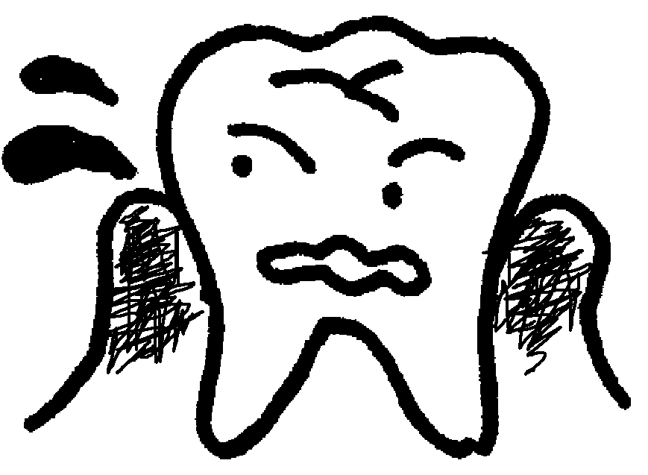

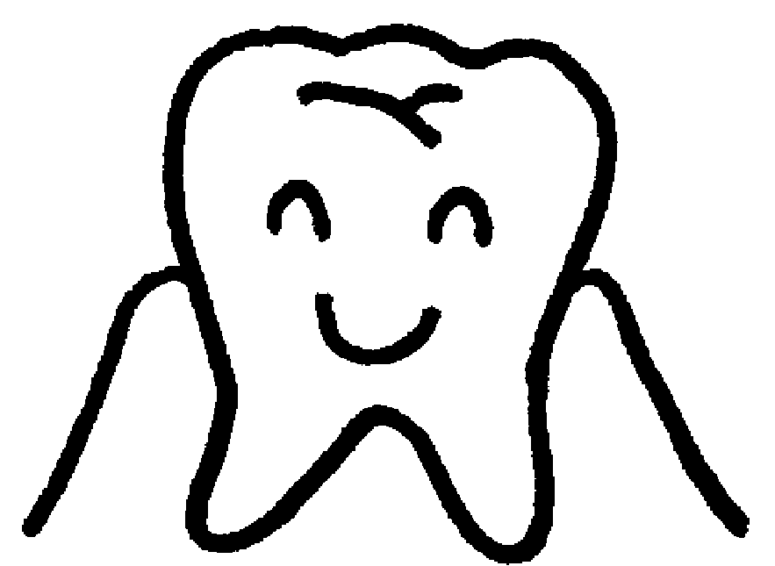

|  |  |  |
| --- | --- | --- |
| 健康な歯肉 | **観察の**  **ポイント** | 歯肉炎 |
| うすいピンク | **色** | 赤っぽい |
| ひきしまり、歯にぴったりと  くっついている | **見た目** | れてぶよぶよしている |
| 歯みがきしても  血は出ない | **出血** | 歯みがきした時に  血が出る |

歯ぐきをで観察してみましょう。

歯ぐきが赤くなっていたり、れてぶよぶよしていたり、血が出ていたら、

いつもよりていねいに歯みがきをしましょう。

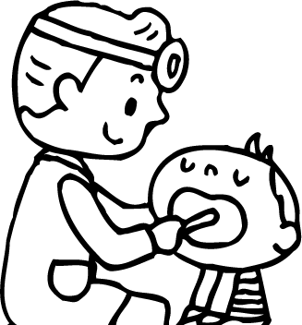

歯科医院で1年に1回は歯科健診を受けて

正しい歯みがきの仕方を教えてもらおう！



作成　八千代市歯と口腔の健康づくり推進会議

令和４年度、八千代市の中学1年生でむし歯ゼロの人は

どのくらいいるかな？

①約２０％　②約５０％　③約７５％

☆やっちのっぴいクイズ☆

やっち

